健康活力班
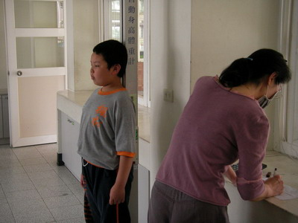 | 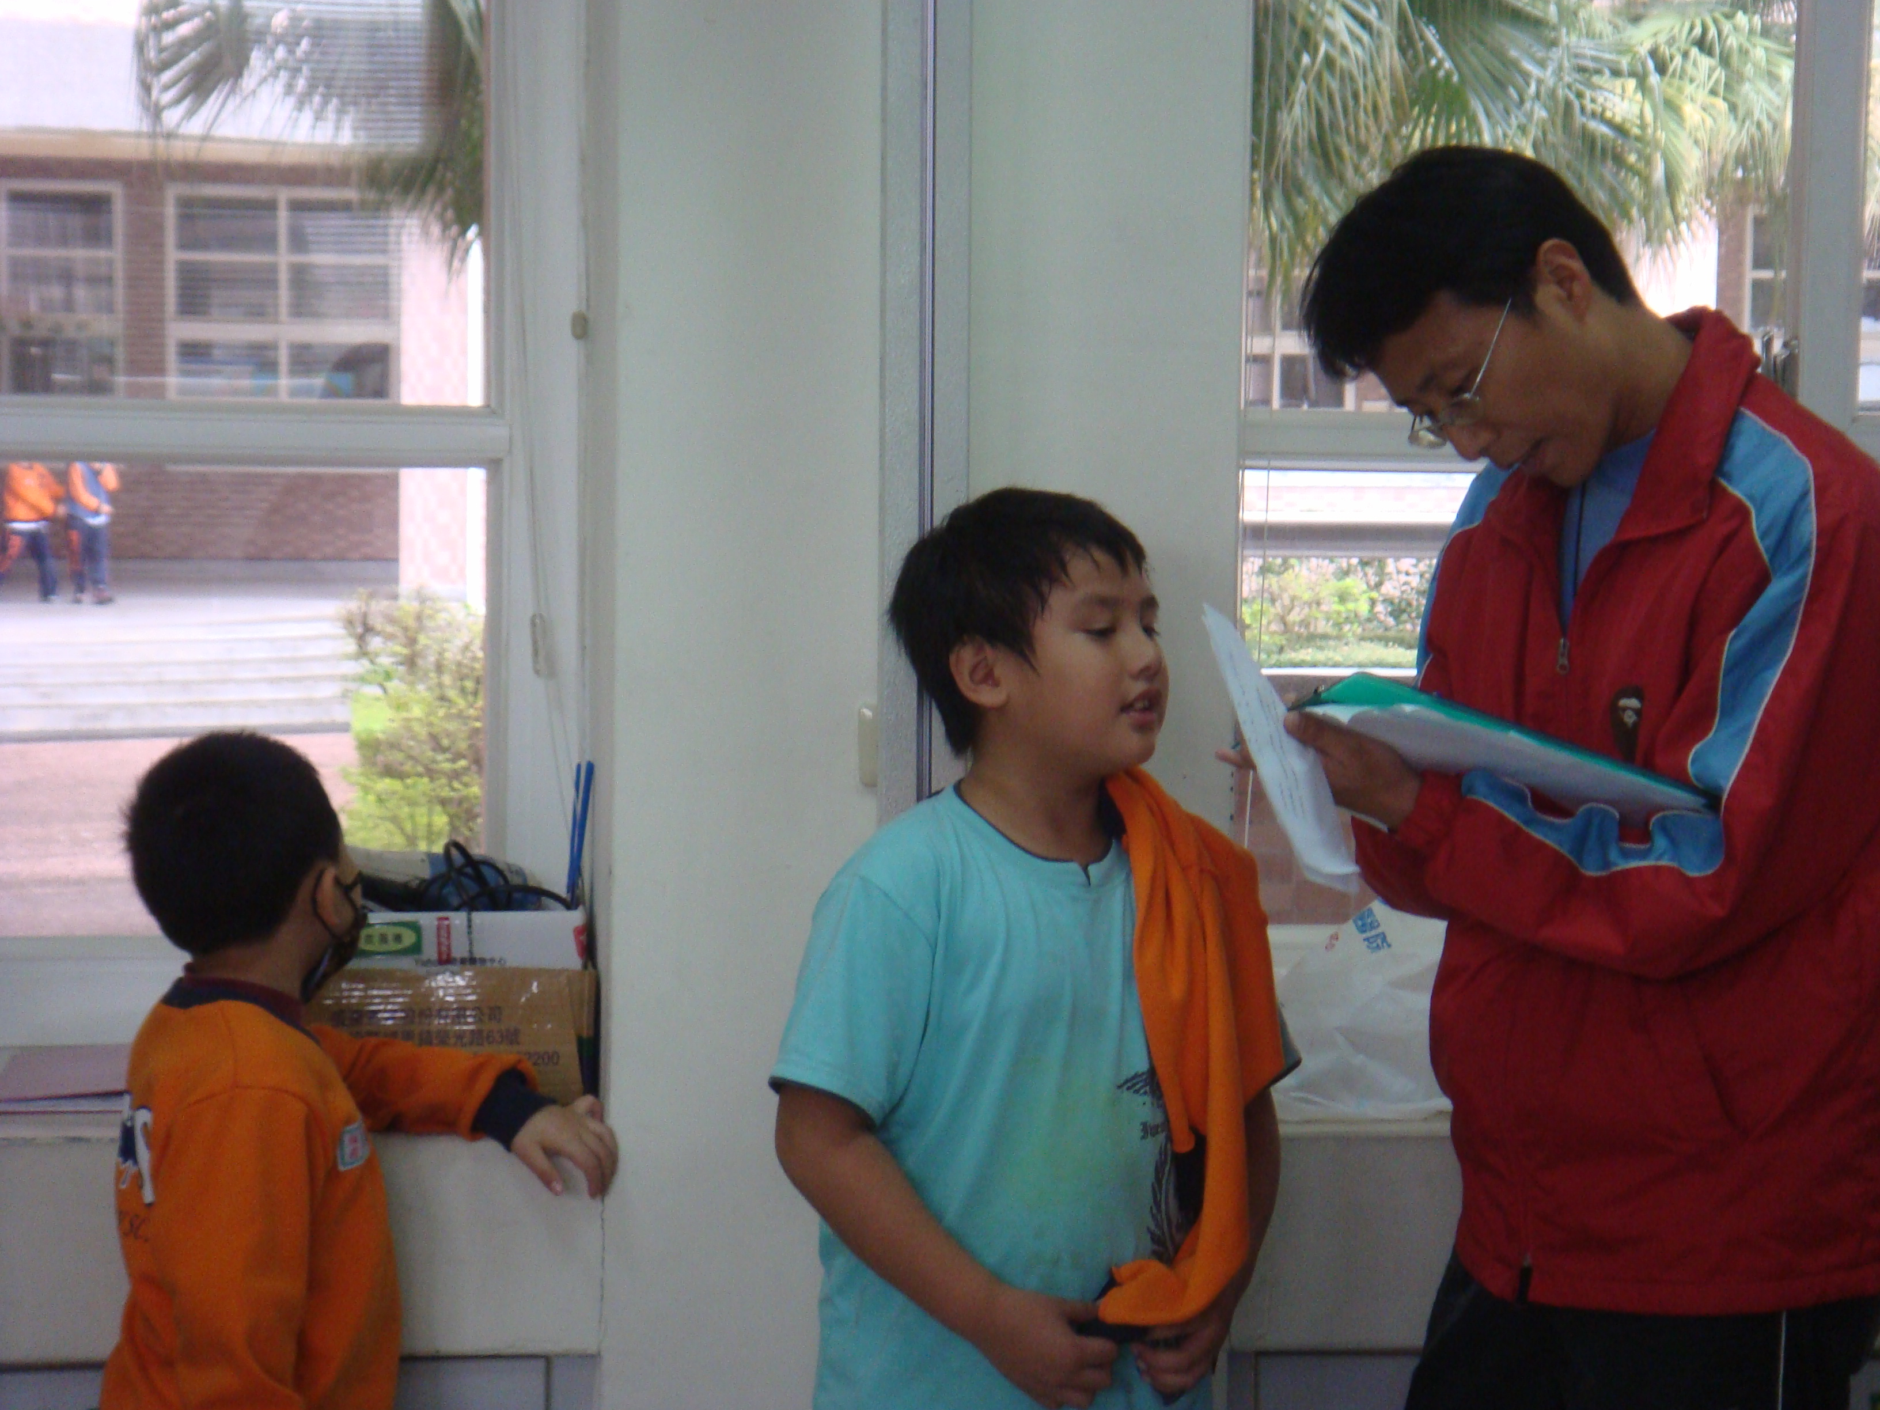
進行身高體重BMI值測量（一） | 進行身高體重BMI值測量（一）
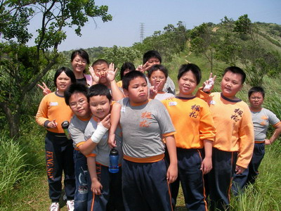 | 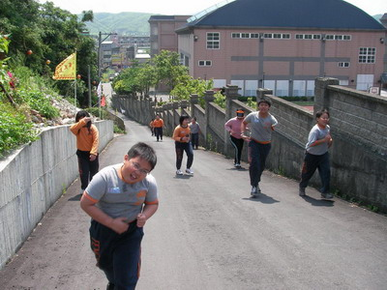
活力班魔鬼訓練開始! | 後山健走活動
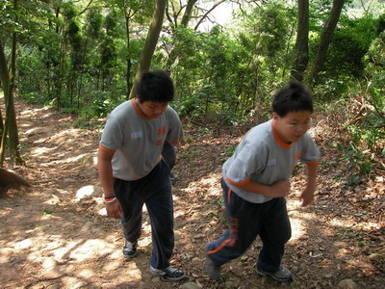 | 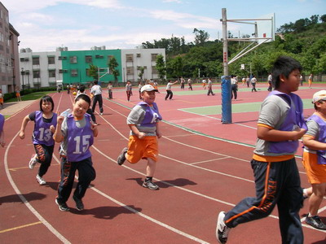
加油!快到山頂了~~ | 每天操場800公尺慢跑訓練

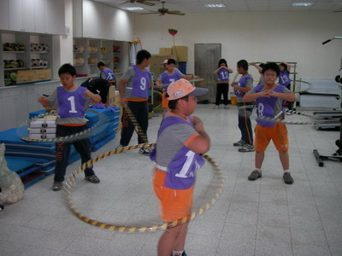 | 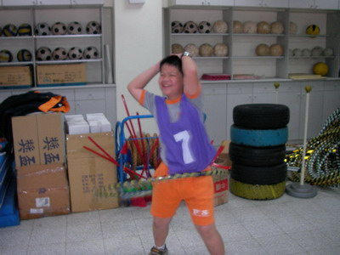
有氧健身運動~呼拉圈比賽 | 有氧健身運動~呼拉圈比賽
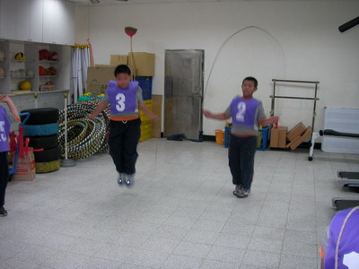 | 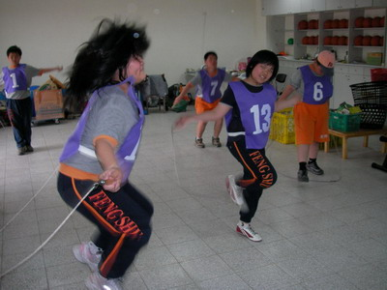
有氧健身運動~跳繩比賽 | 有氧健身運動~跳繩比賽
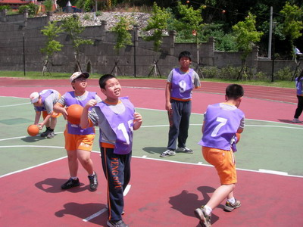 | 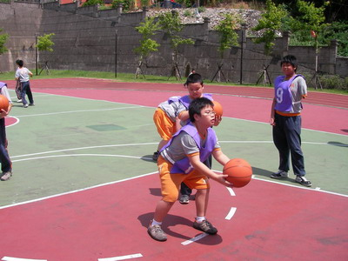
有氧健身運動~躲避球 | 有氧健身運動~躲避球

